导出Xocde工程后打开 选择Unity-iphone 选择证书和NotificationService选择证书

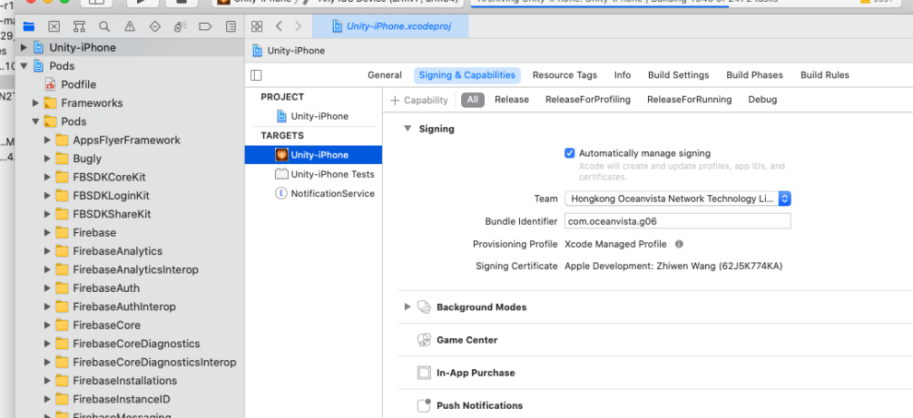包名com.oceanvista.g06 证书选择 HongKong

包名 com.oceanvista.g06.cn 证书选择重庆

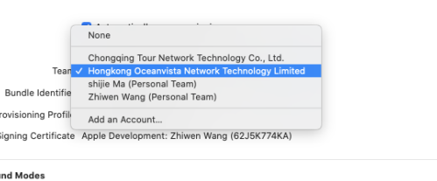

设置好证书后 点击Product---🡪Archive

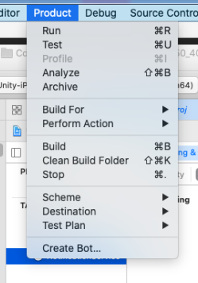

编译完后 弹出Organizer窗口 点击 Distribute app

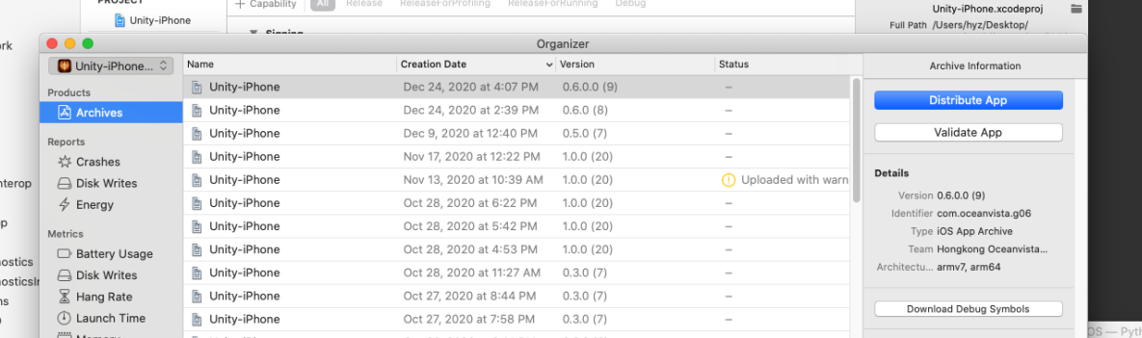

选择Development

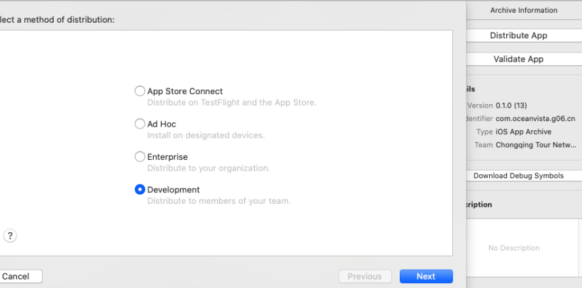

然后一直next